DYA09

课程内容
SQL部分
JDBC
Junit单元测试
封装JDBC

历史回顾
约束
主键 primary key pk
唯一 unique
非空 not null
默认 default
外键 foreign key fk
外键
Create table user
(
列名 varchar(10),
*id varhcar(10),
Foreign key(*id) references 表名(id)
);
表关系
一对一
思想：两表、从表差创建外键，外键指定到主表的主键上
一对多
思想:两表、多的一方创建外键
多对多
需要中间表，外键指定到中间表上。
连接查询
学生 课程
内连接
Select * from 学生,课程 where 学生.name = 张三 and 学生.sid = 课程.sid
隐式内连接
Select * from 学生 inner join 课程 on 学生.name = 张三 and 学生.sid = 课程.sid
显式内连接
外连接
左外
右外
综合练习
查之间数据
Select * from 表名 where 年龄 between 50 and 80；
排序
Select * from 表名 order by 年龄 asc|desc
去重复
Select distinct age from 表名；
In
Select * from 表名 where 年龄 in (25,10,30);
Is null
Select * from 表名 where 爱好 is not null
Like
%匹配符号 _占位符
Select * from 表名 where hobby like ’%养马%’

分组查询 group by & having
找出不同工作类别中的最高薪资
select job,max(sal) from emp group by job;
找出不同工作类别中的最高薪资，显示的时候要求按照薪资从高到低显示
select job,max(sal) t from emp group by job order by t desc;
求每个部门的平均薪资
select deptno,avg(sal) from emp group by deptno;
求每个岗位的最高薪资 ，除MANAGER之外
如果有条件一定是筛选条件优先。
select job,max(sal) from emp where job <> 'manager' group by job;
找出每个工作岗位的平均薪水 ，要求显示平均薪水大于2000的 （having）
如果某些操作必须先分组在进行执行条件，group 后面是不允许直接加where条件的、所以我们使用group 给我提供的having关键字实现、
select job,avg(sal) t from emp group by job having t > 2000 ;

Limit关键字
Limit 极限 在SQL中这个单词用来做分页或者取前几条

第一种：取前几条数据
第二种用法：分页
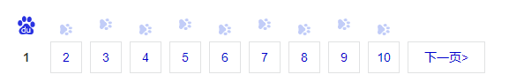
优势：
1、用户体验好
2、每次查询固定条数大大减少内存开销。
Limit 参数1,参数2
参数1：查询的起始索引位置
参数2：返回的条数

案例：每页3条数据，查询每页信息
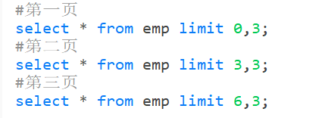

子查询
找出薪水比公司平均薪水高的员工,要求显示员工的名字和薪水
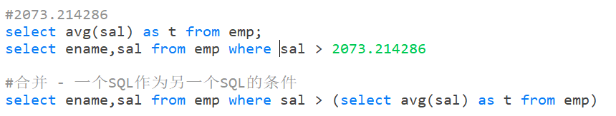

JDBC介绍及下载
JDBC （java database connectivity <connection> ） Java数据库连接
作用：使用Java言语操作数据库。

数据库：MySQL 、 oracle 、 db2 、 sqlserver...
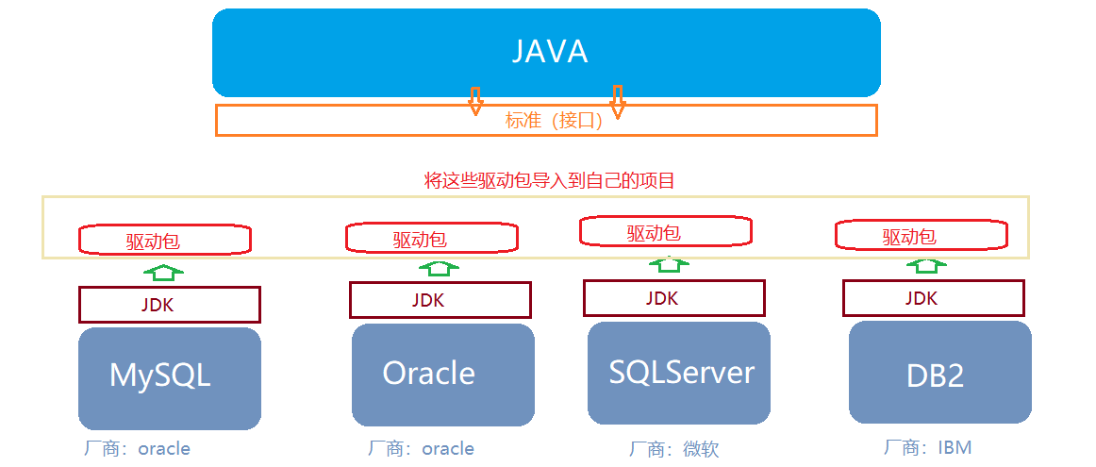
寻找驱动包（去数据库官网查询下载）
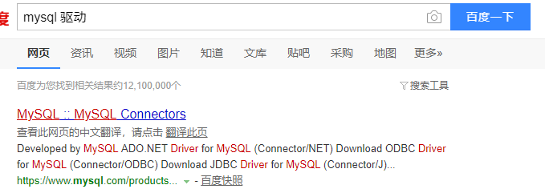
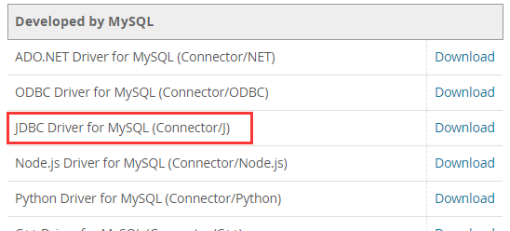
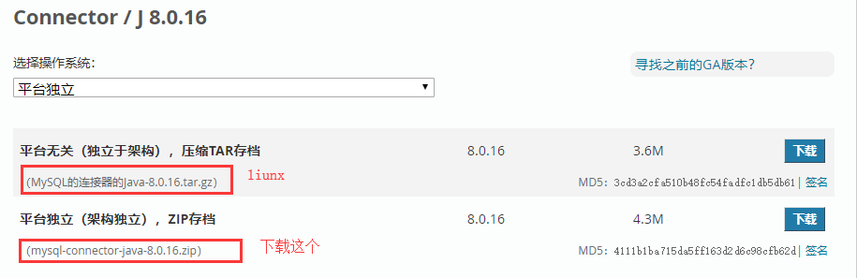


JDBC快速入门
- 加载驱动
- 创建连接
- 创建SQL编译器
- 执行并返回结果
- 释放资源

package com.offcn.jdbc.quick;

import java.sql.Connection;
import java.sql.DriverManager;
import java.sql.Statement;

/**
* 说明：JDBC快速入门
* @author 中公孙浩南
* 2019年7月18日 上午11:26:33
*/
public class JDBC01 {

public static void main(String[] args) throws Exception {

//1、加载驱动
Class.forName("com.mysql.cj.jdbc.Driver");
//2、创建连接
Connection connection = DriverManager.getConnection("jdbc:mysql://localhost:3306/java0627?serverTimezone=UTC", "root", "root");
//3、创建SQL编译器
Statement statement = connection.createStatement();
//4、发送SQL并接收返回值
int i = statement.executeUpdate("insert into car (cid,name,color) value (888,'兰博基尼','黑色')");
System.out.println(i);
//5、释放
statement.close();
connection.close();
}
}

JDBC详解
关于反射及代码运行方式
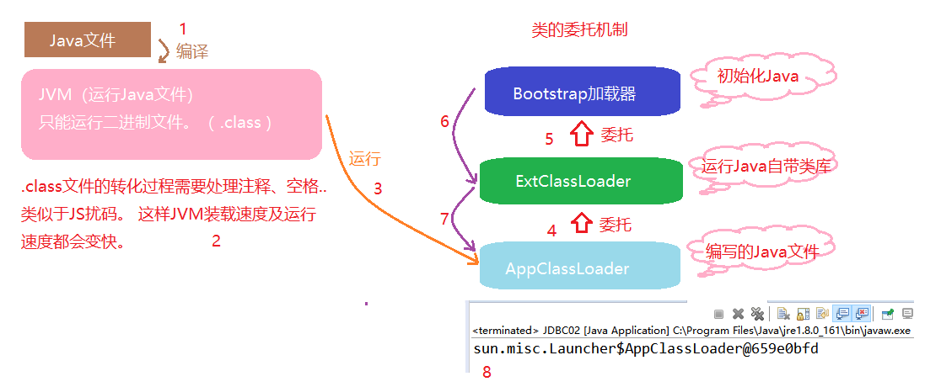

package com.offcn.jdbc.detail;

import java.sql.Connection;
import java.sql.DriverManager;
import java.sql.ResultSet;
import java.sql.Statement;

/**
* 说明：详解
* @author 中公孙浩南
* 2019年7月18日 上午11:26:33
*/
public class JDBC02 {

public static void main(String[] args) throws Exception {

/**
* 加载驱动
* 技术：反射（通过字节码文件操作当前类或者对象）
* new的形式：未初始化之前不能操作类，初始化之后获取变量、方法、调用、构造器.(要求不能私有化)
* 反射的优势：
* 1、不关心类是否初始化，一样通过反射可以在字节码文件中获取：变量、方法、参数、修饰符、构造器(即使私有化也能获取)
* 2、将创建对象的步骤拆分，只需要提供一个字符串我就能获取字节码并创建对象。
*
* 字节码:将Java文件清理压缩的一个二进制文件。
* 类装载方式：图示1-1
* 驱动类：数据库厂商提供地址详见驱动包com.mysql.cj.jdbc.Driver
*
*
*/
//加载驱动类并创建对象
Class.forName("com.mysql.cj.jdbc.Driver");

/**
* 创建连接
* DriverManager : 这里是驱动管理类提供了一个获取连接的方法
* getConnection 是获取连接
* 参数1: URL地址 （连接数据库的URL）
* 完整的路径：jdbc:mysql://localhost:3306/数据库名
* jdbc:这个是JDBC连接的一个声明
* mysql:// 是声明当前使用的数据库
* localhost:3306 ： IP地址+端口号
* 如果是本地连接，可以将地址简写成
* jdbc:mysql:///数据库名
* ?serverTimezone=UTC
* 因为数据库系统开的时候不是在亚洲地区（所以使用的是欧美时间），
* 所以系统会默认时间会比中国时间差8个小时，数据返回的时候发现时间不对直接报错
* 为了正常使用，需要手动声明使用的时区。
* 所有连接包括HTML请求地址，?后跟随的是参数。多个参数使用&拼接
*
*/
Connection connection = DriverManager.getConnection
("jdbc:mysql://localhost:3306/java0627?serverTimezone=UTC", "root", "root");

/**
* 这个编译器分两种，一个是 Statement 还有一个是praparedStatement
* 现在先时候第一个处理SQL
* 作用是将当前的SQL发送给数据库
*/
//创建SQL编译器
Statement statement = connection.createStatement();

/**
* CRUD 【 create 、 read 、update 、delete 】
* 执行SQL的方法常用的有三个方法
* 1、execute 这个方法能够执行 增删改查 返回值是
* true:执行的是查询 false:执行的增删改,一般判断是否但是能执行，查询的结果无法返回
* 2、executeUpdate 这个是最常用的执行增删改的方法，返回值是int
* 0代表执行失败 大于0代表执行受影响的行数，表示成功。
* 3、executeQuery 执行查询 返回值是一个ResultSet的集合。
*/
//执行
String sql = "select * from car";
ResultSet rs = statement.executeQuery(sql);
//遍历推荐使用while循环
while(rs.next()) {
//村里写法【按列的序号取值】
//int cid = rs.getInt(1);
//String name = rs.getString(2);
//System.out.println(cid + ":"+name);

//乡里写法【按列名取值，忽略顺序】
String name = rs.getString("name");
int cid = rs.getInt("cid");

System.out.println(cid + ":"+name);

}

}
}

单元测试Junit
问题：因为类中只有一个主函数，如果已经写了操作，另一个操作两个不注释的情况下会相互影响。
Junit专门就是解决这个问题的，有这个工具我们一个类就可以定义多个可执行的方法，且相互不影响。
关键词：@Test 所以类名就不能写Test 会冲突

要求：
1、方法不能有返回值、参数
2、方法必须是公开的
package com.offcn.junit;

import org.junit.Test;

/**
* 说明：单元测试
* @author 中公孙浩南
* 2019年7月18日 下午3:39:28
*/
public class JunitTest {

@Test
public void md1() {
System.out.println("我是老大");
}

@Test
public void md2() {
System.out.println("我是老二");
}

@Test
public void md3() {
System.out.println("我是老三");
}
}
运行方式：选中方法名右键执行

完整的CRUD
package com.offcn.crud;

import java.sql.Connection;
import java.sql.DriverManager;
import java.sql.ResultSet;
import java.sql.Statement;

import org.junit.Test;

/**
* 说明：完整的增删改查方法
* @author 中公孙浩南
* 2019年7月18日 下午4:00:22
*/
public class Crud {

@Test
public void save() throws Exception {
Class.forName("com.mysql.cj.jdbc.Driver");
Connection connection = DriverManager.getConnection("jdbc:mysql:///java0627?serverTimezone=UTC","root","root");
Statement statement = connection.createStatement();
int i = statement.executeUpdate("insert into car (name,color) value ('AE86','黑白')");
System.out.println(i);
}

@Test
public void delete()throws Exception {
Class.forName("com.mysql.cj.jdbc.Driver");
Connection connection = DriverManager.getConnection("jdbc:mysql:///java0627?serverTimezone=UTC","root","root");
Statement statement = connection.createStatement();
int i = statement.executeUpdate("delete from car where cid = 889");
System.out.println(i);
}

@Test
public void update() throws Exception {
Class.forName("com.mysql.cj.jdbc.Driver");
Connection connection = DriverManager.getConnection("jdbc:mysql:///java0627?serverTimezone=UTC","root","root");
Statement statement = connection.createStatement();
int i = statement.executeUpdate("update car set name = '玛莎拉蒂（粪叉）' where cid = 2 ");
System.out.println(i);
}

@Test
public void query() throws Exception{
Class.forName("com.mysql.cj.jdbc.Driver");
Connection connection = DriverManager.getConnection("jdbc:mysql:///java0627?serverTimezone=UTC","root","root");
Statement statement = connection.createStatement();
ResultSet rs = statement.executeQuery("select * from car");
while(rs.next()) {
String name = rs.getString("name");
System.out.println(name);
}
}
}

封装及属性文件的使用
属性文件
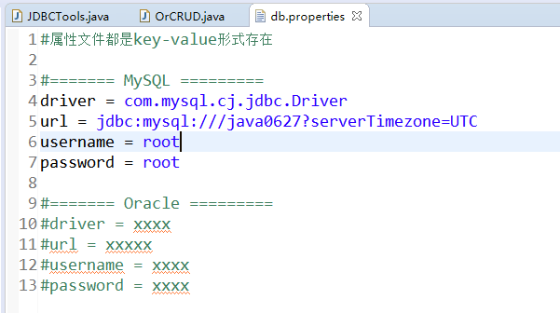
工具类
package com.offcn.crud;

import java.io.InputStream;
import java.sql.Connection;
import java.sql.DriverManager;
import java.util.Properties;

/**
* 说明：完整的增删改查方法
* @author 中公孙浩南
* 2019年7月18日 下午4:00:22
*/
public class JDBCTools {
private static Connection connection = null;
static {
try {

//读取属性文件
InputStream is = JDBCTools.class.getClassLoader().getResourceAsStream("db.properties");
//创建属性文件用来接收流信息
Properties properties = new Properties();
properties.load(is);

//接收内容
String driver = properties.getProperty("driver");
String url = properties.getProperty("url");
String username = properties.getProperty("username");
String password = properties.getProperty("password");

Class.forName(driver);
connection = DriverManager.getConnection(url,username,password);
} catch (Exception e) {
e.printStackTrace();
}

}
/**
* 获取连接的方法
* @return
*/
public static Connection getConn() {
return connection;
}

}

测试代码
@Test
public void save() throws Exception {
Statement statement = JDBCTools.getConn().createStatement();
int i = statement.executeUpdate("insert into car (name,color) value ('AE86','黑白')");
System.out.println(i);
}

打Jar包
1、首先在任意的位置差创建一个后缀为.jar的文件
2、需要打包的项目右键Export
